 | Name: | Klasse: | Datum: |  | KV 3
 | Rechengeschichten malen (Station 2)

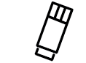
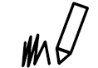

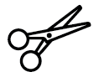

Lena und Max bauen drei Schneemänner.
Wie viele Äste brauchen sie für die Arme?
Sieben Kinder fahren Schlitten. Zwei Kinder fallen hinunter.
Wie viele Kinder fahren noch Schlitten?
Drei Kinder spielen im Schnee. Sechs Kinder kommen dazu.
Wie viele Kinder spielen nun im Schnee?
Fünf Kinder gehen nach draußen.
Wie viele Stiefel ziehen sie an?

